Tisková zpráva

**Tvůrci filmu Místa se snažili nepodcenit hudbu,   
složil ji David Boulter ze slavných Tindersticks a český muzikant Václav Havelka**

**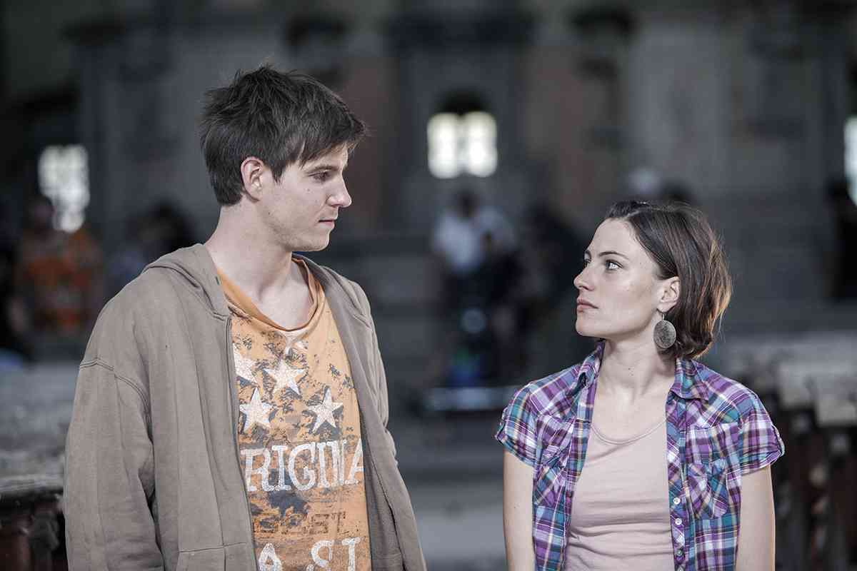***Hlavní roli ve filmu ztvárnil Vladimír Polívka, v hlavní ženské roli uvidíte Johanu Matouškovou,   
jejíž hlas zní i v ústřední písni k filmu (v kinech od 18. 9.)*

Když **režisér Radim Špaček**, **scenárista Ondřej Štindl** a **producent Vratislav Šlajer** diskutovali o hudbě, která doprovodí film **Místa**, padala slova jako nostalgie, melancholie, kytary… Od počátku pomýšleli tvůrci na zahraniční muzikanty nebo skupiny a nakonec vybrali **Davida Boultera ze slavné britské kapely Tinderticks**. Ta několikrát úspěšně koncertovala i v Praze, jako například v Divadle Archa nebo v Lucerna Music Baru. David Boulter napsal původní hudbu k Místům společně **s hudebníkem Václavem Havelkou** známým například z Please The Trees. V ústřední písni Places zpívá spolu s Havelkou představitelka hlavní ženské role **Johana Matoušková**. **Klip** k filmu Místa je k vidění na <http://youtu.be/n3kQAaOhxXI>

Když filmaři oslovili Angličana Davida Boultera, ukázalo se, že se dobře zná s českým muzikantem Havelkou. *„David Boulter se s Vaškem Havelkou znali a dokonce se v minulosti domlouvali, že by spolu mohli něco nahrát. Tím bylo rozhodnuto. S výsledkem jsem velmi spokojen, ten film tím dostal správný grády a pozvedlo ho to o několik úrovní výš,“* **říká režisér Radim Špaček**, ten je nadšen i s tzv. sound desingu jako celku. „*Poslední dobou mám bohužel pocit, že zvuk je pro mnoho mých kolegů to poslední, čemu věnují pozornost, na těch filmech je to znát a mě to hrozně irituje a štve. Snažím se zvukařům nabídnout stejnou energii a péči, jakou dávám i ostatním složkám, a odměnou mi pak je, že si každou projekci radostně užívám, i když ten film vidím už snad potisící*,“ **vysvětluje Špaček**.

Filmaři si v rámci Míst dali zvláště záležet i **na výběru lokací**. Originální místa ve filmu symbolizují vzpomínky na vše podstatné, co si každý nese do dospělého života z dětství a dospívání. Vzpomínky možná už hluboko ukryté, přesto stále vyvolávající emoce. Stejně jako další místa, jež v sobě nesou třeba kus nějaké historie. Film se natáčel především **v Ústí nad Labem a jeho okolí** a tvůrci dali těmto symbolickým místům na plátně vyniknout skrz uhrančivou **kameru Jaromíra Kačera**. Kvůli možnosti natáčet ve staré loděnici v Krásném Březně byl dokonce pozměněn scénář, tak důležitou roli jednotlivá místa v Místech hrají.

**Místa jsou příběhem o dospívání, lásce, ztrátě a nakonec i pomstě**. Film v hlavní roli s Vladimírem Polívkou, kterému sekundují Jan Cina a Johana Matoušková, je určen především mladým divákům, ale i těm, kteří stáli na prahu dospělosti v 90. letech. Přestože 90. léta ve filmu nijak nevyčnívají, jsou všudypřítomná. Scenárista Ondřej Štindl neopomněl například napsat scénu z nočního vysílání rádia, prostředí, které sám věrně zná jako DJ legendárního Rádia 1. S tím rozdílem, že v Černé Skále, dějišti filmu, hraje na rozdíl od Prahy Rádio Klídek. *„Fascinuje mě specifický jazyk, kterým se vyjadřují nejen Ondřejovy postavy, ale i autor sám, což je tedy věc, kterou si diváci moc neužijí, ale snažím se jej vždycky alespoň částečně zprostředkovat situacemi a vizualitou,“* **dodává na adresu scenáristy Ondřeje Štindla režisér Špaček**. Ve filmu dále hrají **Robert Nebřenský**, **Jiří Štrébl** známý z Divadla Komedie nebo talentovaný slovenský herec mladé generace **Jakub Gogál**.

Nový film tvůrců Pout s názvem Místa vstoupí **do distribuce 18. září**. Pokud jej však chcete vidět v předpremiéře a na vašem místě, zveřejněte vaše místo na sociální síti a možná právě za vámi přijede kinobus a herecká delegace. **O předpremiérovém tourné Na Místa!** je možné získat více informací na facebookové stránce filmu [www.facebook.com/mistafilm](http://www.facebook.com/mistafilm).

Film Místa vznikl v koprodukci společnosti **Bionaut Films** s **Českou televizí** a slovenskou společností **PubRes**, dále pak v koprodukci s **i/o post** a **Soundsquare** a s podporou Státního fondu kinematografie a slovenského Audiovizuálného fondu. Do kin ho uvede distribuční společnost **Cinemart.**

**Film Místa sledujte na:**  
[www.facebook.com/mistafilm](http://www.facebook.com/mistafilm)   
[www.facebook.com/bionautfilms](http://www.facebook.com/bionautfilms)

**PR, tiskový servis:** Martina Reková**,** [martina.rekova@4press.cz](mailto:martina.rekova@4press.cz)**,** tel. +420 731 573 993**,** Klára Mixová,[klara.mixova@4press.cz](mailto:klara.mixova@4press.cz)**,** tel. +420 731 514 492,   
**Producent:** Bionaut Films, Dělnická 47, Praha 7, [www.bionaut.cz](http://www.bionaut.cz)

**Oficiální synopse:** **Místa**Přívěh o lásce, ztrátě a pomstě. Dvěma devatenáctiletým klukům Adamovi (Vladimír Polívka) a Markovi (Jan Cina) je jejich rodiště těsné, zároveň ale moc nevědí, co si se svými životy počít. V tu chvíli do jejich světa vstupuje dcera místního prominenta Anna (Johana Matoušková) a vnáší do něj tajemství, napětí a touhu. Zdánlivě nudné a usedlé město před nimi začíná odhalovat temné spodní proudy. Annin otec má navíc k dceři velmi ochranitelský vztah, a když se trojice zaplete do konfliktu ústícího v krvavou rvačku, usoudí, že přátelství jeho dcery s Adamem a Markem může být nebezpečné… Místa jsou novým projektem tvůrců nejlepšího filmu roku 2010 Pouta. Děj se odehrává v 90. letech na malém městě, kde nelze dělat nic, ale zároveň i tak trochu všechno.